적천수(滴天髓) 제43강: 관운 통변 심화
 셀프사주 ・ 2025. 9. 29. 18:40
URL 복사 통계
본문 기타 기능
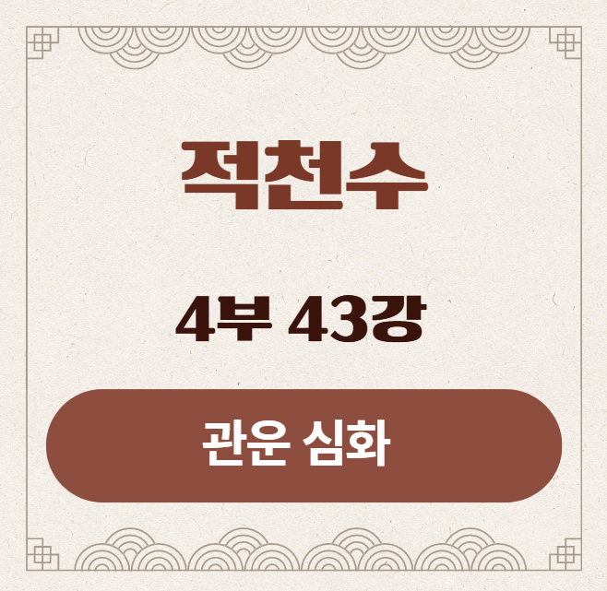
적천수(滴天髓) 제43강: 관운 통변 심화
부제: '벼슬'의 종류와 성패
​
재물이라는 현실적인 무대를 지나, 이제 우리는 명예와 권력, 그리고 한 사람의 사회적인 격(格)을 결정하는 '관운(官運)'의 세계로 들어갑니다.
왜 어떤 사람은 순조롭게 승진하여 높은 지위에 오르고, 어떤 사람은 평생을 조직과 불화하며 명예가 실추될까요? 그 비밀은 모두 관성(官星)의 상태에 달려있습니다. 오늘은 '벼슬'의 종류와 성패를 가르는 기준을 심층적으로 분석해보겠습니다.
​
​
1. 강의 시작: 명예의 두 얼굴, 관성(官星)
재물(富)이 '생산과 유통'의 문제였다면, 명예(貴)는 '질서와 품격'의 문제입니다.
사주에서 관성(官星)은 나를 통제하는 힘이자, 직장, 지위, 명예, 법을 상징합니다.
이 관성이라는 왕국을 얼마나 훌륭하게 통치하는가가 그 사람의 사회적인 그릇과 품격을 결정합니다.
오늘은 관운 통변의 세 가지 핵심 기둥을, 원문의 지혜와 함께 더욱 깊이 있게 탐구하며, 한 사람의 명예가 어떻게 만들어지고, 또 어떻게 무너지는지를 생생하게 살펴보겠습니다.

2. 제1기둥: 관성의 품질 - 당신의 왕국은 맑은가, 흐린가? (官星의 淸濁)
귀(貴)해지기 위한 가장 근본적인 조건은, 내가 섬기는 왕 또는 내가 지켜야 할 법(官星)이 맑고(淸) 순수한 것입니다.
​
- 맑은 관성 (官淸): 귀(貴)의 시작
- 조건: 사주에 정관(正官)이면 정관만, 칠살(七殺)이면 칠살만 뚜렷하게 있어 그 역할이 명확한 경우(官純煞純)입니다.
- 비유: 왕국에 오직 한 명의 정통성 있는 왕(정관)이나, 강력한 카리스마를 가진 통치자(칠살)가 있어 법과 질서가 명확한 모습입니다. 백성들은 혼란 없이 자신의 지도자를 따르며, 국가는 안정적으로 발전합니다.
- 삶의 모습: 가치관과 직업관이 뚜렷하고 안정적입니다. 한 분야에서 꾸준히 신뢰를 쌓아 존경받는 위치에 오릅니다. 삶의 방식이 일관되어 품위가 있습니다.
​
- 탁한 관성 (官濁): 천(賤)의 시작
- 조건: 정관과 칠살이 뒤섞여 나타나는 '관살혼잡(官殺混雜)'이 대표적입니다.
- 비유: 왕국에 자애로운 왕(정관)과 폭군(칠살)이 동시에 존재하며 서로 다른 명령을 내리는 내전 상태입니다. 백성들은 누구의 말을 따라야 할지 몰라 우왕좌왕하고, 국정은 마비됩니다.
- 삶의 모습: 안정적인 직장(정관)과 위험하고 힘든 일(칠살) 사이에서 끊임없이 갈등합니다. 직업 변동이 잦고, 사회적인 신용을 얻기 어렵습니다.
​
​
원문으로 보는 관살혼잡(官殺混雜)과 그 해결책
임철초는 관살혼잡이 무조건 나쁜 것이 아니라, 그 혼잡을 해결(정화)할 수 있느냐에 따라 운명이 갈린다고 보았습니다.
적천수천미(滴天髓闡微) 원문:
官殺混雜來尋我, 有可有不可.
(관살혼잡래심아, 유가유불가)
- 해석: "관살이 혼잡되어 나를 찾아오니, 가능한 경우(귀해지는 경우)도 있고 가능하지 않은 경우(천해지는 경우)도 있다."
- 심층 해설: 이는 관살혼잡 자체보다, 그 '혼잡을 해결할 수 있는가'가 더 중요하다는 뜻입니다. 운(運)이나 사주 원국에서 합(合)이나 충(沖)을 통해 칠살을 제거하고 정관을 남기거나(去殺留官), 혹은 정관을 제거하고 칠살을 남기는(去官留殺) 구조가 되면, 혼잡이라는 병(病)이 해결되어 사주가 맑아지므로(淸) 오히려 귀하게 될 수 있습니다.
- 이 '정화(淨化)'의 가능성이 없는 사주가 진짜 '탁한 관성'이 됩니다.

3. 제2기둥: 최고의 권력 - 살인상생(殺印相生)의 조건
'살인상생'은 나를 죽이려 드는 칠살(七殺)의 날카로운 기운을, 인성(印星)으로 받아내어 나를 생(生)하는 강력한 권력으로 전환시키는 최고의 귀격(貴格) 구조입니다.
- 비유: 국가를 위협하는 가장 강력한 장군(七殺)을, 왕의 스승이자 현명한 재상(印星)이 설득하고 교화하여, 왕(일간)에게 충성하는 최고의 충신으로 만드는 것과 같습니다.
​
진정한 살인상생의 조건:
- 칠살(七殺)이 왕성할 것: 시련과 압박의 강도가 클수록, 그것을 극복했을 때 얻는 권력의 크기도 커집니다. 탄소에 거대한 압력이 가해져야 다이아몬드가 되는 것과 같습니다.
- 인성(印星)이 온전할 것: 칠살의 살기를 받아낼 재상(인성)이, 재물(財星)의 뇌물(탐재괴인)에 넘어가거나, 다른 글자와 합(合)하여 본분을 잊지 않아야 합니다.
- 일간(日干)에 뿌리가 있을 것: 전환된 권력을 감당할 수 있는 최소한의 힘이 있어야 합니다. 허수아비 왕은 충신을 거느릴 수 없습니다.
​
원문으로 보는 살인상생(殺印相生)
적천수는 칠살과 인성의 관계를 '바늘과 실'처럼 떼려야 뗄 수 없는 관계로 묘사하며, 이 둘의 조화가 공명(功名)의 핵심임을 강조합니다.
적천수(滴髓) 원문:
殺不離印, 印不離殺, 殺印相生, 功名顯達.
(살불리인, 인불리살, 살인상생, 공명현달)
- 해석: "칠살은 인성을 떠날 수 없고, 인성은 칠살을 떠날 수 없으니, 칠살과 인성이 상생하면 공명(功名)이 혁혁히 드러난다."
- 심층 해설: 이 구절은 고통(殺)과 지혜(印)의 변증법적 관계를 보여줍니다. 거대한 시련(殺)이 없다면 그것을 극복하는 과정에서 나오는 깊은 지혜(印)도 없으며, 지혜(印)가 없다면 시련(殺)은 그저 나를 파괴하는 재앙일 뿐입니다. 이 둘이 서로를 필요로 하며 아름답게 조화를 이룰 때, 비로소 세상에 이름을 크게 떨치는 '공명현달'의 위업을 이룰 수 있다는 것입니다.

4. 제3기둥: 최대의 위협 - 상관견관(傷官見官)의 재해석
'상관견관'은 기존의 질서와 명예(正官)를, 나의 날카로운 재능과 반항심(傷官)으로 공격하여 깨뜨리는, 관운에 있어 가장 위험한 구조입니다.
- 삶의 모습: 오만하고 독선적인 태도로 윗사람이나 조직과 충돌하고, 법을 어겨 관재구설에 휘말려 명예를 실추시킵니다.
​
​
원문으로 보는 상관견관(傷官見官)과 그 해결책
임철초는 상관견관이 재앙이 되는 조건과, 그것이 오히려 귀격이 되는 조건을 명확히 구분합니다.
적천수천미(滴天髓闡微) 원문 1 (재앙의 조건):
傷官見官, ...傷官旺, 官星弱, ...運逢官鄉, 大禍不免.
(상관견관, ...상관왕, 관성약, ...운봉관향, 대화불면)
- 해석: "상관견관에서... 상관(반란군)이 왕성하고 관성(왕)이 약한데, 운에서 관성의 힘이 강해지는 운을 만나면, 큰 재앙을 면하기 어렵다."
- 심층 해설: 이는 반란군이 강한 상태에서 약한 왕이 군대를 조금 보강하자, "이때다!" 하고 반란군이 총공격을 감행하여 왕을 완전히 끝장내는 모습과 같습니다.
적천수천미(滴天髓闡微) 원문 2 (해결의 조건):
傷官佩印, ...可以爲貴.
(상관패인, ...가이위귀)
- 해석: "상관이 인성을 허리에 차면(傷官佩印), ...귀하게 될 수 있다."
- 심층 해설: 이것이 상관견관의 유일한 해결책입니다. '인성(印星)'이라는 현명한 스승이 통제 불능의 천재(상관)를 가르치고 다스리는 모습입니다. 인성이 있으면, 상관은 정관을 파괴하는 대신 자신의 날카로운 재능을 '건설적인 비판'이나 '혁신적인 아이디어'로 승화시켜, 세상을 바꾸는 위대한 개혁가나 천재적인 전략가로 변모하여 오히려 더 큰 '귀(貴)'를 얻게 됩니다.

5. 강의 정리
오늘 우리는 관운(官運)의 성패를 가르는 세 가지 핵심 기둥을, 원문과 함께 더욱 깊이 있게 배웠습니다.
​
- 품질(淸濁): 나의 명예 시스템은 명확하고 깨끗한가(官星淸純), 아니면 혼란스러운 내전 상태인가(官殺混雜)
- 잠재력(殺印相生): 나는 위기를 기회로 바꾸어 거대한 권력을 쟁취할 수 있는 구조를 가졌는가?(정화 가능성)
- 리스크(傷官見官): 나의 재능이 나의 명예를 파괴하는 자기 파괴적인 구조를 가졌는가? 그리고 그 리스크를 관리할 안전장치(印星)는 있는가?
​
'귀(貴)'란 단순히 높은 자리가 아니라, 그 자리를 얼마나 안정적이고 품격 있게 유지하는가의 문제입니다.
이 세 가지 기준을 통해 한 사람의 사회적인 그릇의 진정한 크기와 형태를 입체적으로 통변할 수 있을 것입니다.

